

สำเนาคู่ฉบับ

คำสั่งจังหวัดพังงา
ที่ 4115/๒๕68
เรื่อง แต่งตั้งผู้จัดทำร่างขอบเขตของงานและราคากลาง
จัดจ้างซ่อมแซมตู้เย็น TOSHIBA รุ่น A41KBZ
จำนวน ๑ งาน
..........................................................
ด้วย จังหวัดพังงา โดย โรงพยาบาลส่งเสริมสุขภาพตำบลบางวัน จะดำเนินการจัดจ้างซ่อมแซมตู้เย็น TOSHIBA รุ่น A41KBZ จำนวน 1 งาน ด้วยเงินบำรุง โรงพยาบาลส่งเสริมสุขภาพตำบลบางวัน ในวงเงิน 2,365.- บาท (-สองพันสามร้อยหกสิบห้าบาทถ้วน-)

ดังนั้น เพื่อให้การดำเนินการจัดซื้อจัดจ้างเป็นไปด้วยความรวดเร็ว ถูกต้อง เหมาะสม
และมีประสิทธิภาพ เป็นไปตามระเบียบกระทรวงการคลังว่าด้วยการจัดซื้อจัดจ้างและการบริหารพัสดุภาครัฐ
พ.ศ. 2560 จึงขอแต่งตั้งผู้จัดทำร่างขอบเขตของงานและราคากลาง จัดจ้างซ่อมแซมตู้เย็น TOSHIBA รุ่น A41KBZ จำนวน ๑ งาน ดังนี้
นางสาวสุพรรษา อโนนาม ตำแหน่ง นักวิชาการสาธารณสุข (ทันตสาธารณสุข)
ผู้จัดทำร่างขอบเขตของงานและราคากลาง
ให้มีหน้าที่ ดังต่อไปนี้
1. จัดทำร่างขอบเขตของงานและราคากลาง
2. ให้ดำเนินการตามระเบียบฯ และรายงานผลการจัดทำร่างขอบเขตของงานและราคากลาง ให้ทราบ ตั้งแต่บัดนี้เป็นต้นไป
สั่ง ณ วันที่ พฤษภาคม พ.ศ. 2568
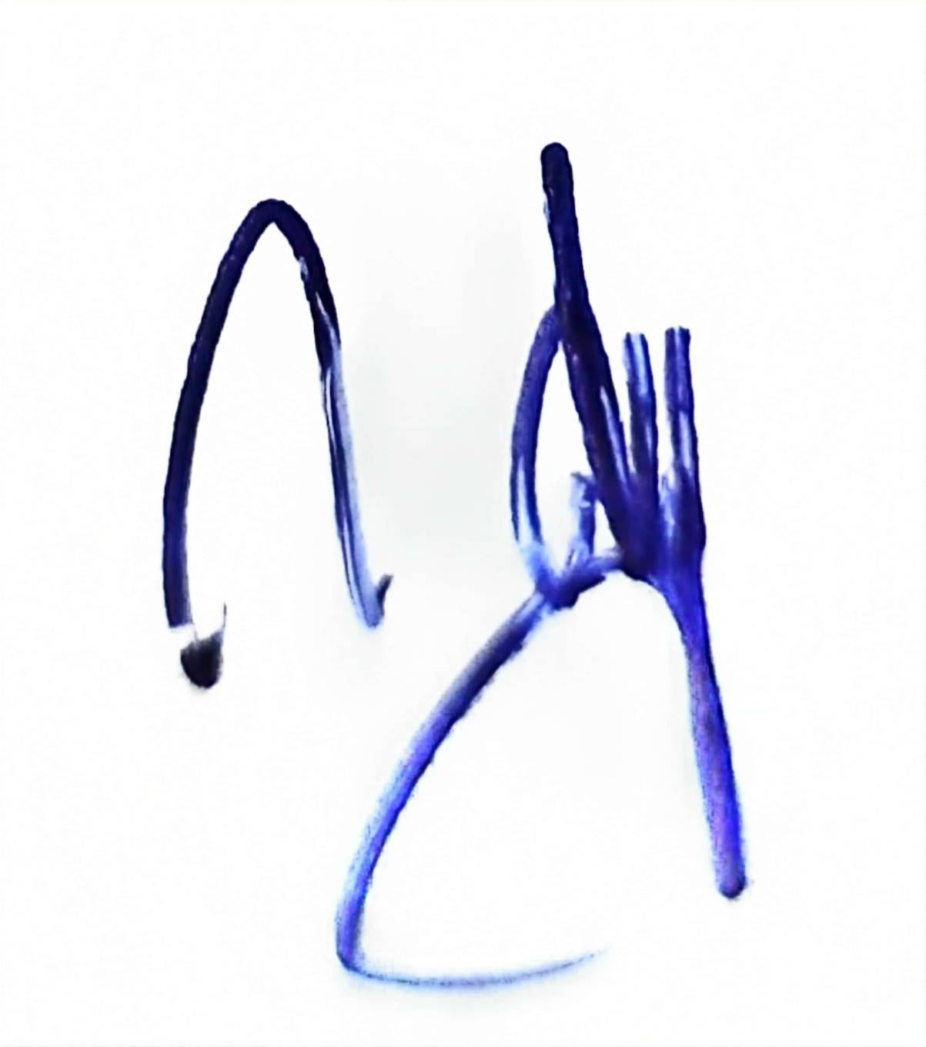

(นายกำธร สิทธิบุตร)
นักวิชาการสาธารณสุขชำนาญการ รักษาราชการแทน
สาธารณสุขอำเภอคุระบุรี ปฏิบัติราชการแทน
ผู้ว่าราชการจังหวัดพังงา

